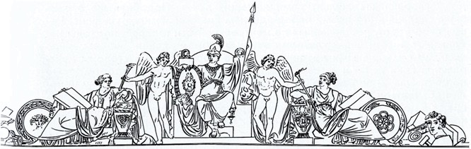**Московский государственный университет им. Н. Э. Баумана**

Факультет «Информатика и системы управления»

Кафедра «Системы обработки информации и управления»



Лабораторные работы по курсу:

**«Разработка Интернет Приложений»**

**Введение в Python**

Исполнитель:

Студентка группы ИУ5-54

Лысковцев К.А.

Преподаватель:

Гапанюк Ю.Е,

«___» _______________________________

Москва 2017г.

Цель работы:

Основная задача данной работы ­ знакомство с базовым синтаксисом Python. Дополнительная задача ­ знакомство с git и github.

Листинг

dict_algs.py:

#!/usr/bin/python3

ivan = {

"name": "ivan",

"age": 34,

"children": [{

"name": "vasja",

"age": 12,

}, {

"name": "petja",

"age": 10,

}],

}

darja = {

"name": "darja",

"age": 41,

"children": [{

"name": "kirill",

"age": 21,

}, {

"name": "pavel",

"age": 15,

}],

}

emps = [ivan, darja]

def age18(mas):

temp_mass = list()

for worker in mas:

for child in worker.get('children'):

if child.get('age') >= 18:

temp_mass.append(worker.get('name'))

break

return temp_mass

print("Workers:", age18(emps))

Вывод:

Workers: ['darja']

Листинг

str_algs.py

#!/usr/bin/python3

def string_turn(str):

return str[::-1]

str_test = "Hello world!"

print(str_test, " ", string_turn(str_test))

Вывод:

Hello world! !dlrow olleH

Листинг

arr_algs.py

#!/usr/bin/python3

mass = [8, 9, 4, 10]

def my_min(x):

tmp = x[0]

for n in x:

if n < tmp:

tmp = n

return tmp

def my_max(x):

tmp = x[0]

for n in x:

if n > tmp:

tmp = n

return tmp

def my_mid(x):

tmp = 0

for n in x:

tmp += n

return tmp / len(x)

print ("min = ", my_min(mass))

print ("min = ", my_max(mass))

print ("mid = ", my_mid(mass))

Вывод:

min = 4

min = 10

mid = 7.75